LAPORAN PRAKTIKUM DASAR PEMROGRAMAN
PERTEMUAN – 6 : Studi Kasus Pemilihan dengan Git dan Github


Nama : Muhammad Alif Sya’bani
NIM : 264107020163
Prodi : D IV Teknik Informatika
Kelas : 1B

Jobsheet 4 : Pemilihan 1
1. Tujuan
1. Mahasiswa mampu menyelesaikan studi kasus menggunakan struktur pemilihan dasar dan pemilihan bersarang
2. Mahasiswa mampu menyimpan dan mengumpulkan pekerjaan menggunakan Git dan GitHub melalui Visual Studio Code
3. Mahasiswa mampu berkolaborasi dengan teman menggunakan GitHub
2.1 Persiapan Awal (dilakukan sekali di setiap laptop/PC)
Waktu Percobaan: 20 menit
Pada awal setiap semester, mahasiswa wajib mencetak KRS untuk ditandatangani oleh Dosen Pembina Akademik. SIAKAD akan memeriksa status pembayaran UKT mahasiswa. Jika mahasiswa sudah melunasi UKT, maka sistem menampilkan KRS untuk dicetak.
Langkah Pengerjaan
Program dibuat dengan nama file PemilihanIf18.java, diawali dengan pembuatan struktur dasar program Java (fungsi main()) dan import library Scanner yang dideklarasikan dengan nama sc. Selanjutnya, program membaca masukan pengguna berupa nilai true/false yang disimpan pada variabel uktLunas bertipe boolean, kemudian nilai tersebut diperiksa menggunakan struktur pemilihan IF. Berdasarkan instruksi tambahan pada Jobsheet, struktur IF tersebut dimodifikasi dengan menambahkan blok ELSE agar sistem dapat memberikan keterangan pada saat UKT belum lunas.
Identifikasi Variabel
Variabel | Tipe Data
uktLunas | boolean
Implementasi ke Flowchart dan Pseudocode
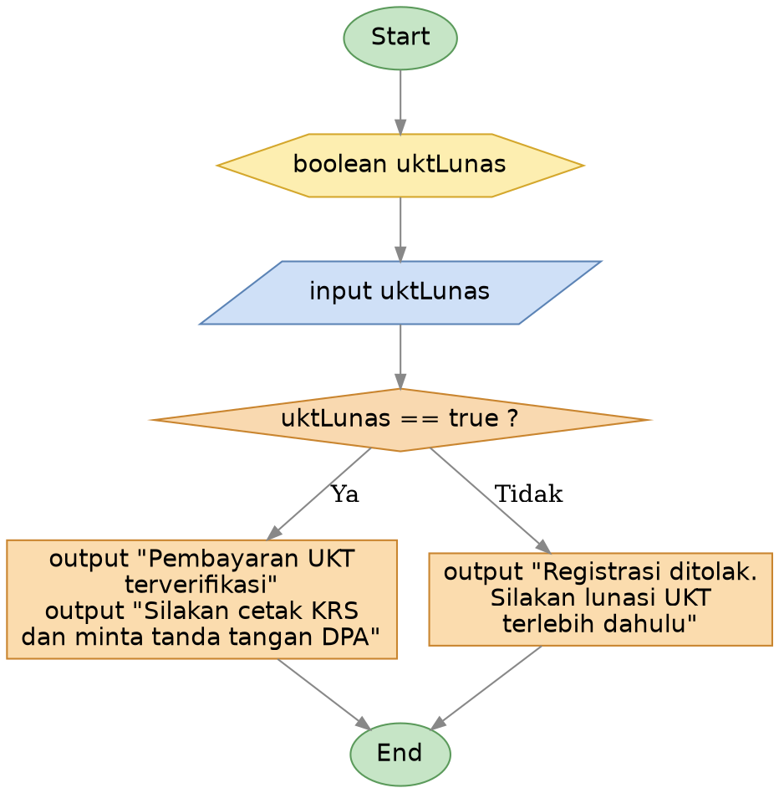
PROGRAM
PemilihanIf18
DEKLARASI
uktLunas : boolean
ALGORITMA
Output ("--- Cetak KRS SIAKAD ---")
Input uktLunas
if uktLunas then
Output ("Pembayaran UKT terverifikasi")
Output ("Silakan cetak KRS dan minta tanda tangan DPA")
else
Output ("Registrasi ditolak. Silakan lunasi UKT terlebih dahulu")

Implementasi ke Kode Program (PemilihanIf18.java)
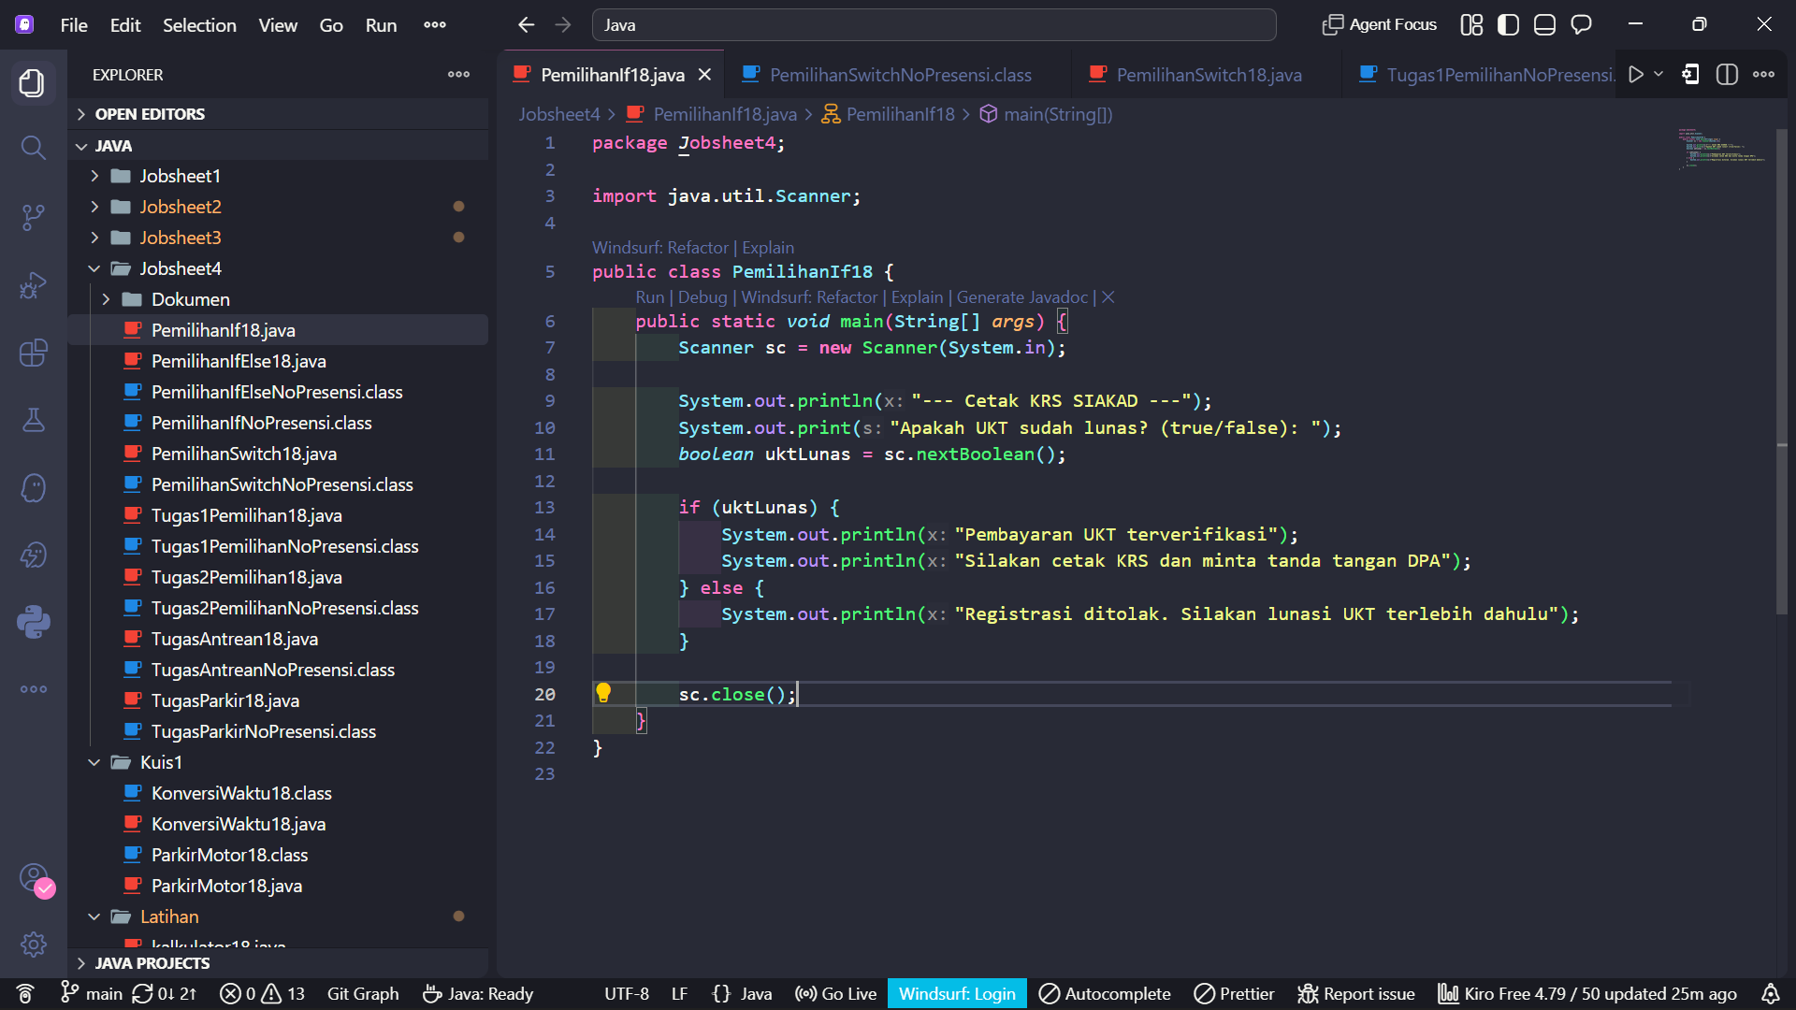
import java.util.Scanner;
public class PemilihanIf18 {
public static void main(String[] args) {
Scanner sc = new Scanner(System.in);
System.out.println("--- Cetak KRS SIAKAD ---");
System.out.print("Apakah UKT sudah lunas? (true/false): ");
boolean uktLunas = sc.nextBoolean();
if (uktLunas) {
System.out.println("Pembayaran UKT terverifikasi");
System.out.println("Silakan cetak KRS dan minta tanda tangan DPA");
} else {
System.out.println("Registrasi ditolak. Silakan lunasi UKT terlebih dahulu");
}
}
}
Output Program
Hasil run untuk input true:
--- Cetak KRS SIAKAD ---
Apakah UKT sudah lunas? (true/false): true
Pembayaran UKT terverifikasi
Silakan cetak KRS dan minta tanda tangan DPA
Hasil run untuk input false:
--- Cetak KRS SIAKAD ---
Apakah UKT sudah lunas? (true/false): false
Registrasi ditolak. Silakan lunasi UKT terlebih dahulu
Pertanyaan
- Nilai apa yang harus dimasukkan agar kedua baris di dalam blok IF ikut tercetak? Jelaskan mengapa hanya nilai tersebut yang diterima!
- Jalankan program, lalu masukkan false. Baris mana saja yang tercetak dan baris mana yang tidak? Jelaskan alur eksekusinya ketika kondisi IF bernilai false!
- Jalankan program, lalu masukkan TRUE (huruf kapital) dan ya. Apa yang terjadi pada masing-masing input? Jika program berhenti dengan error, jelaskan penyebabnya!
Jawaban
1. Nilai yang harus dimasukkan adalah true (termasuk variasi penulisan huruf besar/kecil seperti TRUE atau True). Hal ini karena variabel uktLunas bertipe boolean dan dibaca menggunakan method sc.nextBoolean(), yang hanya akan mengembalikan nilai true apabila token masukan cocok dengan literal true, tanpa memandang besar/kecil huruf (case-insensitive). Selain literal true dalam berbagai variasi huruf, tidak ada nilai lain yang dapat membuat kondisi if (uktLunas) bernilai benar.
2. Berdasarkan hasil pengujian, ketika dimasukkan nilai false, kondisi if (uktLunas) bernilai false sehingga kedua baris di dalam blok IF ("Pembayaran UKT terverifikasi" dan "Silakan cetak KRS dan minta tanda tangan DPA") tidak dieksekusi sama sekali. Program langsung mengeksekusi blok ELSE dan mencetak "Registrasi ditolak. Silakan lunasi UKT terlebih dahulu", sebagaimana dibuktikan pada hasil output di atas.
3. Hasil pengujian menunjukkan bahwa input TRUE (huruf kapital) tetap diterima dan kedua baris pada blok IF tetap tercetak, karena nextBoolean() mencocokkan token masukan terhadap pola true/false secara case-insensitive. Sebaliknya, input ya menyebabkan program berhenti dengan error java.util.InputMismatchException pada baris boolean uktLunas = sc.nextBoolean();, karena token "ya" tidak sesuai dengan pola true maupun false yang dikenali oleh method nextBoolean(), sehingga Scanner tidak dapat mengonversi token tersebut menjadi nilai boolean.

2.2 Percobaan 2: SWITCH-CASE untuk Mencetak KRS
Waktu Percobaan: 60 menit
Pada awal setiap semester, mahasiswa wajib mencetak KRS untuk ditandatangani oleh Dosen Pembina Akademik. Sistem SIAKAD akan memeriksa semester mahasiswa saat ini, kemudian menampilkan KRS semester tersebut untuk dicetak.
Langkah Pengerjaan
Program dibuat dengan nama file PemilihanSwitch18.java. Program membaca masukan pengguna berupa nilai semester yang disimpan pada variabel semester bertipe int, kemudian nilai tersebut diperiksa menggunakan struktur pemilihan SWITCH-CASE untuk menentukan pesan KRS semester yang akan ditampilkan.
Identifikasi Variabel
Variabel | Tipe Data
semester | int
Implementasi ke Flowchart dan Pseudocode
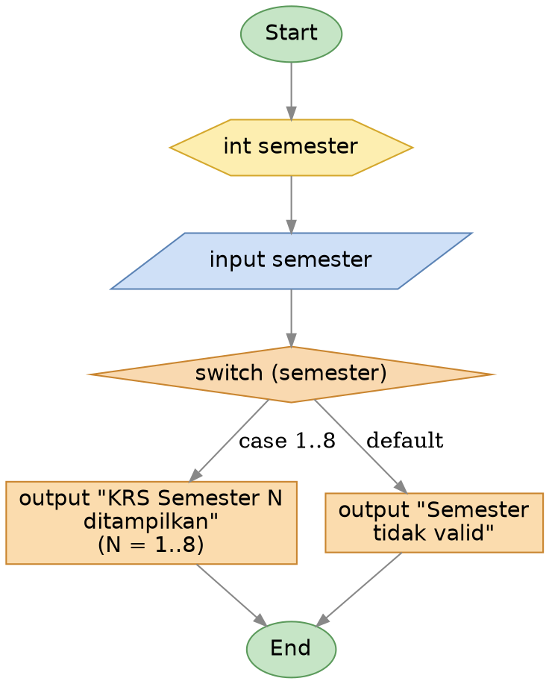
PROGRAM
PemilihanSwitch18
DEKLARASI
semester : int
ALGORITMA
Output ("--- Cetak KRS SIAKAD ---")
Input semester
depend on semester
1 : Output ("KRS Semester 1 ditampilkan")
2 : Output ("KRS Semester 2 ditampilkan")
3 : Output ("KRS Semester 3 ditampilkan")
4 : Output ("KRS Semester 4 ditampilkan")
5 : Output ("KRS Semester 5 ditampilkan")
6 : Output ("KRS Semester 6 ditampilkan")
7 : Output ("KRS Semester 7 ditampilkan")
8 : Output ("KRS Semester 8 ditampilkan")
otherwise : Output ("Semester tidak valid")
Implementasi ke Kode Program (PemilihanSwitch18.java)
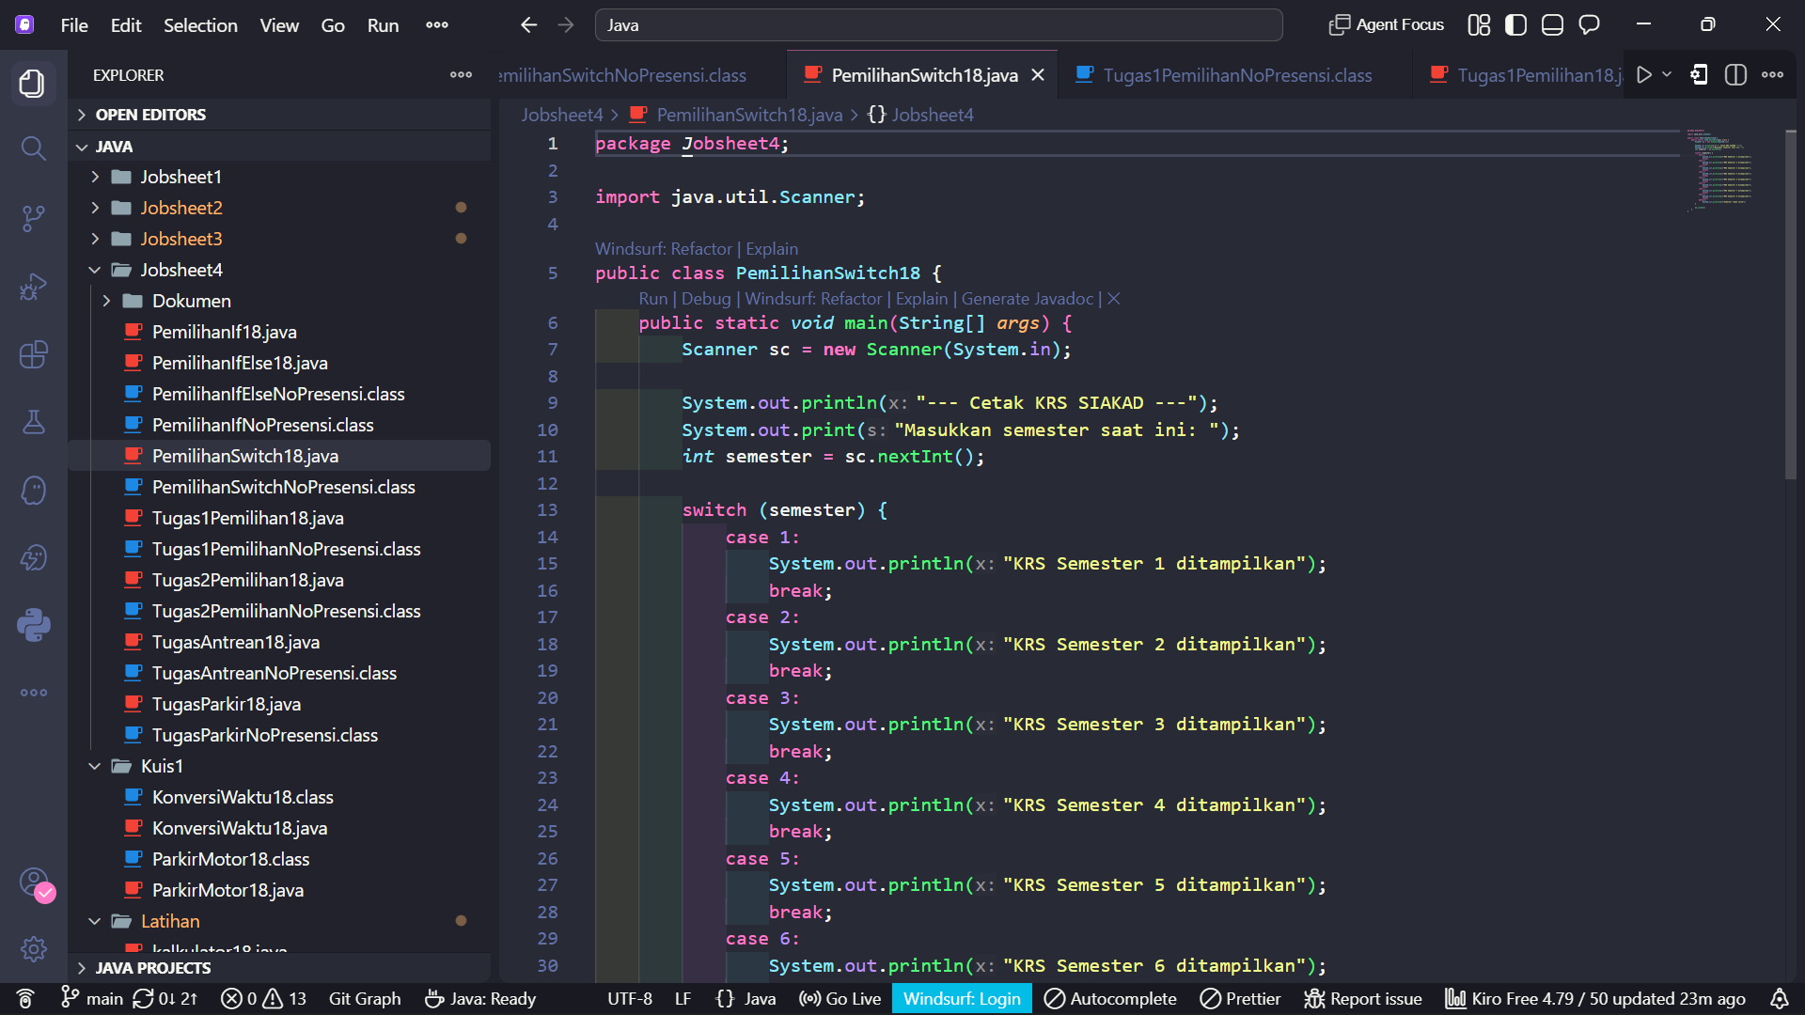
import java.util.Scanner;
public class PemilihanSwitch18 {
public static void main(String[] args) {
Scanner sc = new Scanner(System.in);
System.out.println("--- Cetak KRS SIAKAD ---");
System.out.print("Masukkan semester saat ini: ");
int semester = sc.nextInt();
switch (semester) {
case 1:
System.out.println("KRS Semester 1 ditampilkan");
break;
case 2:
System.out.println("KRS Semester 2 ditampilkan");
break;
case 3:
System.out.println("KRS Semester 3 ditampilkan");
break;
case 4:
System.out.println("KRS Semester 4 ditampilkan");
break;
case 5:
System.out.println("KRS Semester 5 ditampilkan");
break;
case 6:
System.out.println("KRS Semester 6 ditampilkan");
break;
case 7:
System.out.println("KRS Semester 7 ditampilkan");
break;
case 8:
System.out.println("KRS Semester 8 ditampilkan");
break;
default:
System.out.println("Semester tidak valid");
}
}
}
Output Program
--- Cetak KRS SIAKAD ---
Masukkan semester saat ini: 5
KRS Semester 5 ditampilkan
Pertanyaan
- Hapus perintah break; pada case 5, lalu compile dan jalankan kembali program dengan masukan 5. Tuliskan keluaran yang muncul, lalu jelaskan apa fungsi break pada struktur SWITCH-CASE berdasarkan hasil percobaan Anda! Kembalikan kode seperti semula setelah selesai.
- Jalankan program dengan masukan 10, lalu dengan masukan 0. Apa keluaran yang muncul pada kedua percobaan tersebut? Berdasarkan hasil itu, jelaskan peran default dan apa yang akan terjadi pada program jika bagian default dihapus!
- Ganti tipe data variabel semester menjadi double, lalu compile programnya. Apakah program berhasil dicompile? Tuliskan pesan error yang muncul dan jelaskan penyebabnya. Sebutkan tipe data apa saja yang boleh digunakan sebagai ekspresi pada switch!
- Buat file baru dengan nama PemilihanIfElseNoPresensi.java. Ubah program cetak KRS yang menggunakan SWITCH-CASE tersebut ke dalam bentuk IF-ELSE IF-ELSE, dengan ketentuan keluaran program harus sama persis dengan versi SWITCH-CASE, termasuk untuk masukan yang tidak valid. Menurut Anda mana yang lebih mudah dibaca untuk kasus ini, dan mengapa?
Jawaban
1. Setelah perintah break; pada case 5 dihapus, program dijalankan kembali dengan masukan 5 dan menghasilkan dua baris keluaran, yaitu "KRS Semester 5 ditampilkan" dan "KRS Semester 6 ditampilkan". Hal ini membuktikan bahwa tanpa break, eksekusi program tidak berhenti setelah case yang cocok dijalankan, melainkan tetap melanjutkan (fall-through) ke case berikutnya sampai menemukan break atau mencapai akhir blok switch. Dengan demikian, fungsi break pada struktur SWITCH-CASE adalah untuk menghentikan eksekusi dan keluar dari blok switch setelah case yang sesuai dijalankan, sehingga case-case setelahnya tidak ikut dieksekusi. (Kode telah dikembalikan seperti semula setelah percobaan ini.)
2. Untuk kedua masukan (10 dan 0), keluaran yang muncul sama, yaitu "Semester tidak valid", karena nilai tersebut tidak cocok dengan case 1 sampai case 8 manapun sehingga program menjalankan bagian default. Peran default adalah menangani seluruh nilai masukan yang tidak terdaftar pada case manapun. Jika bagian default dihapus, maka untuk nilai semester yang tidak sesuai case manapun, program tidak akan mencetak keluaran apa pun (blok switch berakhir tanpa aksi), namun program tetap dapat dikompilasi dan dijalankan tanpa error karena default bersifat opsional.
3. Program tidak berhasil dicompile. Pesan error yang muncul adalah: "error: selector type double is not allowed" pada baris switch (semester) {. Hal ini terjadi karena ekspresi pada switch dalam bahasa Java tidak mendukung tipe data bilangan pecahan (floating-point) seperti double maupun float. Tipe data yang boleh digunakan sebagai ekspresi switch adalah tipe bilangan bulat char, byte, short, int (beserta wrapper class-nya Character, Byte, Short, Integer), tipe enum, dan String.
4. Kode program versi IF-ELSE IF-ELSE (disimpan sebagai PemilihanIfElse18.java) telah diuji dan menghasilkan keluaran yang identik dengan versi SWITCH-CASE untuk seluruh nilai semester, termasuk untuk nilai yang tidak valid seperti semester 10 yang tetap menghasilkan "Semester tidak valid". Menurut saya, untuk kasus pengecekan satu variabel dengan banyak kemungkinan nilai diskrit seperti semester ini, SWITCH-CASE lebih mudah dibaca dibandingkan IF-ELSE IF-ELSE karena setiap kemungkinan nilai dituliskan sejajar sebagai case tanpa perlu mengulang penulisan nama variabel dan operator perbandingan (==) pada setiap kondisi, sehingga kode terlihat lebih ringkas dan lebih mudah ditelusuri.

Implementasi ke Kode Program (PemilihanIfElse18.java)
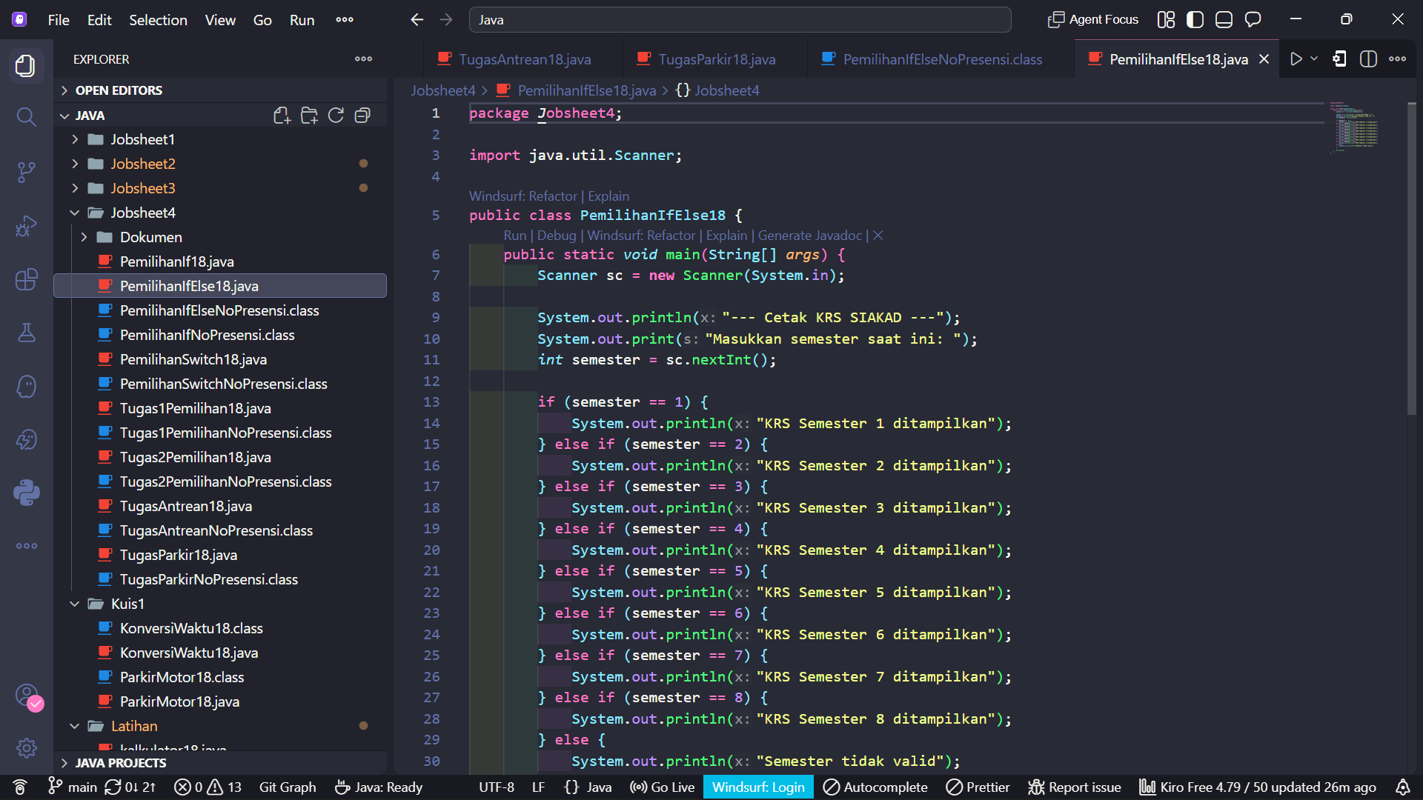
import java.util.Scanner;
public class PemilihanIfElse18 {
public static void main(String[] args) {
Scanner sc = new Scanner(System.in);
System.out.println("--- Cetak KRS SIAKAD ---");
System.out.print("Masukkan semester saat ini: ");
int semester = sc.nextInt();
if (semester == 1) {
System.out.println("KRS Semester 1 ditampilkan");
} else if (semester == 2) {
System.out.println("KRS Semester 2 ditampilkan");
} else if (semester == 3) {
System.out.println("KRS Semester 3 ditampilkan");
} else if (semester == 4) {
System.out.println("KRS Semester 4 ditampilkan");
} else if (semester == 5) {
System.out.println("KRS Semester 5 ditampilkan");
} else if (semester == 6) {
System.out.println("KRS Semester 6 ditampilkan");
} else if (semester == 7) {
System.out.println("KRS Semester 7 ditampilkan");
} else if (semester == 8) {
System.out.println("KRS Semester 8 ditampilkan");
} else {
System.out.println("Semester tidak valid");
}
}
}

Output Program
--- Cetak KRS SIAKAD --- --- Cetak KRS SIAKAD ---
Masukkan semester saat ini: 5 Masukkan semester saat ini: 10
KRS Semester 5 ditampilkan Semester tidak valid

3. Tugas
Waktu Pengerjaan Tugas: 120 menit
Tugas 1: Ternary Operator
File PemilihanIf18.java diubah strukturnya dari IF-ELSE menjadi Ternary Operator, di mana hasil keputusan ditampung terlebih dahulu ke dalam variabel bertipe String bernama pesan sebelum dicetak menggunakan satu perintah System.out.println(). Program disimpan dengan nama file Tugas1Pemilihan18.java.
Implementasi ke Kode Program (Tugas1Pemilihan18.java)
import java.util.Scanner;
public class Tugas1Pemilihan18 {
public static void main(String[] args) {
Scanner sc = new Scanner(System.in);
System.out.println("--- Cetak KRS SIAKAD ---");
System.out.print("Apakah UKT sudah lunas? (true/false): ");
boolean uktLunas = sc.nextBoolean();
String pesan = uktLunas
? "Pembayaran UKT terverifikasi\nSilakan cetak KRS dan minta tanda tangan DPA"
: "Registrasi ditolak. Silakan lunasi UKT terlebih dahulu";
System.out.println(pesan);
}
}
Output Program
Hasil run untuk input true:
--- Cetak KRS SIAKAD ---
Apakah UKT sudah lunas? (true/false): true
Pembayaran UKT terverifikasi
Silakan cetak KRS dan minta tanda tangan DPA
Hasil run untuk input false:
--- Cetak KRS SIAKAD ---
Apakah UKT sudah lunas? (true/false): false
Registrasi ditolak. Silakan lunasi UKT terlebih dahulu
Keluaran program di atas terbukti sama persis dengan program asli PemilihanIf18.java untuk kedua jenis masukan (true maupun false).
Diskusi: Kapan Ternary Operator lebih baik digunakan dibanding IF-ELSE, dan kapan sebaiknya tidak?
Ternary Operator lebih baik digunakan ketika logika pemilihan bersifat sederhana, yaitu hanya menentukan satu nilai atau satu ekspresi tunggal berdasarkan satu kondisi, sebagaimana pada program Tugas1Pemilihan18.java di atas, sehingga kode dapat ditulis lebih ringkas dalam satu baris ekspresi dan tetap mudah dibaca. Sebaliknya, Ternary Operator sebaiknya tidak digunakan apabila logika program cukup kompleks, misalnya harus menjalankan lebih dari satu pernyataan pada masing-masing cabang, atau melibatkan banyak kondisi bertingkat, karena penggunaan ternary bersarang (nested ternary) pada kasus seperti itu justru akan menurunkan keterbacaan kode dan mempersulit proses pemeliharaan (maintenance) dibandingkan menggunakan struktur IF-ELSE biasa.
Tugas 2: Validasi Jumlah SKS
Sebuah sistem KRS memvalidasi jumlah SKS yang diambil mahasiswa, dengan batas maksimal yang diizinkan adalah 24 SKS. Flowchart pada Jobsheet diimplementasikan ke dalam kode program Java menggunakan struktur pemilihan IF-ELSE, dan disimpan dengan nama file Tugas2Pemilihan18.java.
Identifikasi Variabel
Variabel | Tipe Data
jumlahSks | int
Flowchart
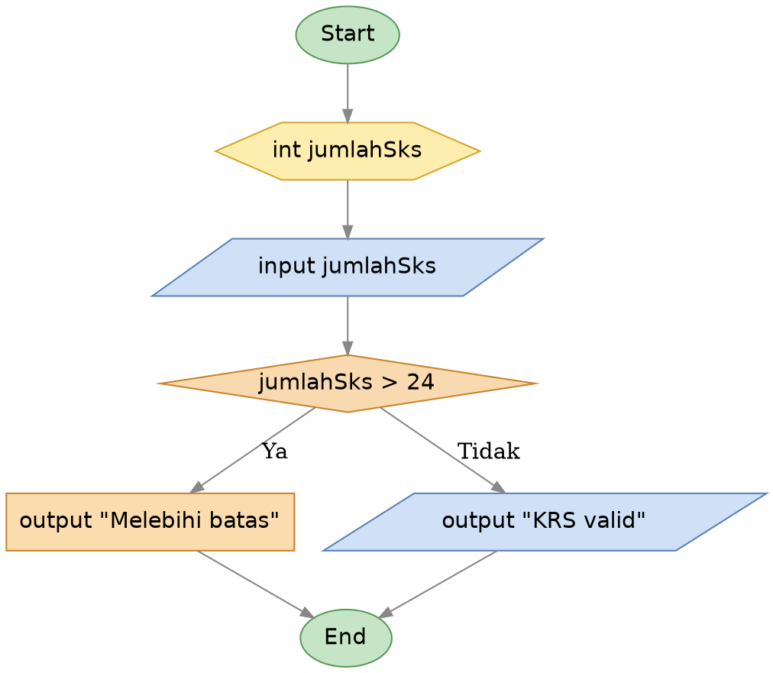
Implementasi ke Kode Program (Tugas2Pemilihan18.java)
import java.util.Scanner;
public class Tugas2Pemilihan18 {
public static void main(String[] args) {
Scanner sc = new Scanner(System.in);
System.out.print("Masukkan jumlah SKS: ");
int jumlahSks = sc.nextInt();
if (jumlahSks > 24) {
System.out.println("Melebihi batas");
} else {
System.out.println("KRS valid");
}
}
}
Output Program
Masukkan jumlah SKS: 26 Masukkan jumlah SKS: 20 Masukkan jumlah SKS: 24
Melebihi batas KRS valid KRS valid
Pengujian dengan tiga nilai batas (26, 20, dan 24) membuktikan bahwa program telah sesuai dengan flowchart, yaitu mencetak "Melebihi batas" hanya jika jumlah SKS lebih besar dari 24, dan mencetak "KRS valid" untuk nilai 24 ke bawah.
Tugas 3: Implementasi Kasus Latihan
Catatan: Slide Latihan halaman 33 yang dirujuk pada Jobsheet tidak turut dilampirkan pada berkas soal yang diterima, sehingga kasus Sistem Parkir dan Mesin Antrean Akademik pada bagian ini disusun sendiri secara mandiri dengan mengacu pada ketentuan struktur pemilihan (IF-ELSE dan SWITCH-CASE) yang diminta pada Jobsheet, agar tetap dapat menunjukkan penguasaan konsep yang dipelajari.
a. Soal 1 — Sistem Parkir (IF-ELSE)
Kasus: sebuah sistem parkir menentukan tarif berdasarkan kode kendaraan yang dimasukkan pengguna, yaitu 'M' untuk motor dengan tarif Rp2000 dan 'B' untuk mobil dengan tarif Rp5000. Selain kedua kode tersebut, sistem akan menampilkan pesan bahwa kode kendaraan tidak dikenali. Program disimpan dengan nama file TugasParkir18.java.
Identifikasi Variabel
Variabel | Tipe Data
kodeKendaraan | char
Flowchart
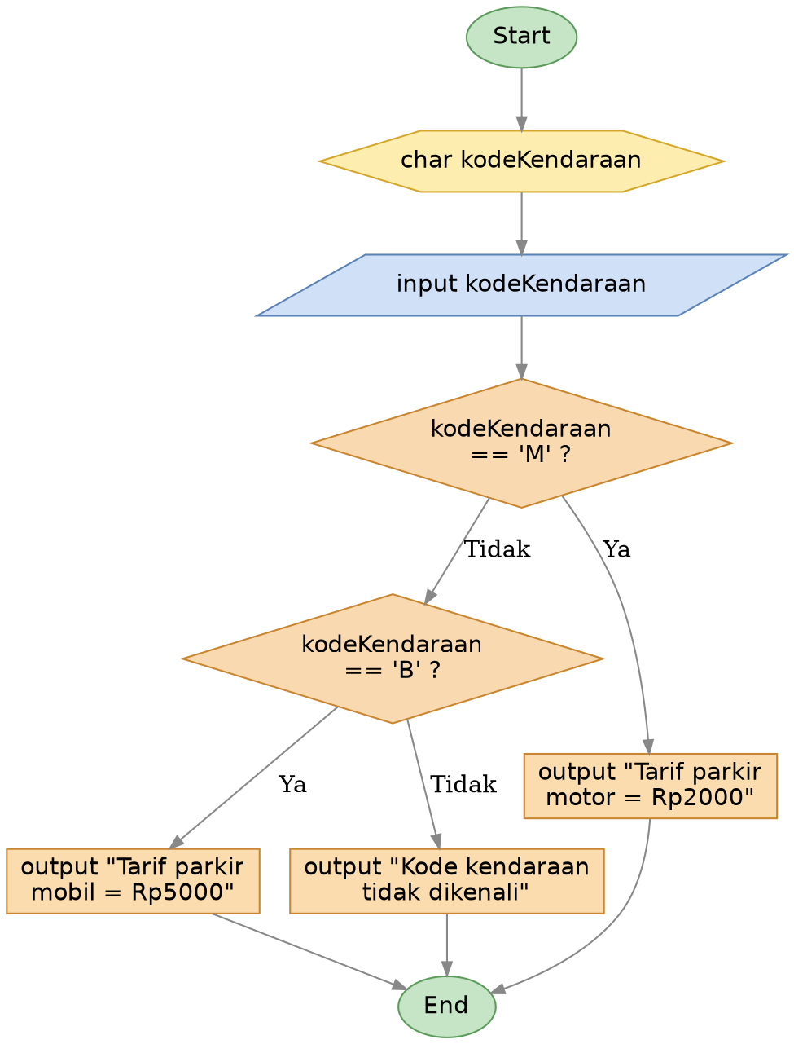
Implementasi ke Kode Program (TugasParkir18.java)
import java.util.Scanner;
public class TugasParkir18 {
public static void main(String[] args) {
Scanner sc = new Scanner(System.in);
System.out.print("Masukkan kode kendaraan (M = Motor, B = Mobil): ");
char kodeKendaraan = sc.next().charAt(0);
if (kodeKendaraan == 'M' || kodeKendaraan == 'm') {
System.out.println("Tarif parkir motor = Rp2000");
} else if (kodeKendaraan == 'B' || kodeKendaraan == 'b') {
System.out.println("Tarif parkir mobil = Rp5000");
} else {
System.out.println("Kode kendaraan tidak dikenali");
}
}
}
Output Program
Masukkan kode kendaraan (M = Motor, B = Mobil): M -> Tarif parkir motor = Rp2000
Masukkan kode kendaraan (M = Motor, B = Mobil): B -> Tarif parkir mobil = Rp5000
Masukkan kode kendaraan (M = Motor, B = Mobil): X -> Kode kendaraan tidak dikenali
b. Soal 2 — Mesin Antrean Akademik (SWITCH-CASE)
Kasus: sebuah mesin antrean akademik menampilkan nama layanan berdasarkan kode layanan (1–4) yang dimasukkan pengguna, yaitu 1) Pendaftaran KRS, 2) Pengajuan Cuti Akademik, 3) Legalisir Transkrip Nilai, dan 4) Konsultasi Akademik dengan DPA. Program wajib menyertakan bagian default untuk menangani kode di luar 1–4 dengan pesan "Kode layanan tidak tersedia". Program disimpan dengan nama file TugasAntrean18.java.
Identifikasi Variabel
Variabel | Tipe Data
kodeLayanan | int
Flowchart
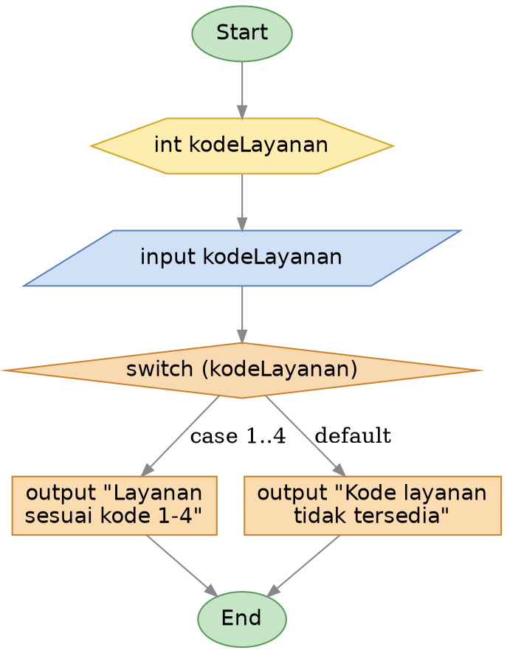
Implementasi ke Kode Program (TugasAntrean18.java)
import java.util.Scanner;
public class TugasAntrean18 {
public static void main(String[] args) {
Scanner sc = new Scanner(System.in);
System.out.print("Masukkan kode layanan (1-4): ");
int kodeLayanan = sc.nextInt();
switch (kodeLayanan) {
case 1:
System.out.println("Layanan: Pendaftaran KRS");
break;
case 2:
System.out.println("Layanan: Pengajuan Cuti Akademik");
break;
case 3:
System.out.println("Layanan: Legalisir Transkrip Nilai");
break;
case 4:
System.out.println("Layanan: Konsultasi Akademik dengan DPA");
break;
default:
System.out.println("Kode layanan tidak tersedia");
}
}
}
Output Program
Masukkan kode layanan (1-4): 1 -> Layanan: Pendaftaran KRS
Masukkan kode layanan (1-4): 3 -> Layanan: Legalisir Transkrip Nilai
Masukkan kode layanan (1-4): 9 -> Kode layanan tidak tersedia

4. Kesimpulan
Berdasarkan seluruh percobaan dan tugas yang telah dikerjakan pada Jobsheet 4 ini, dapat disimpulkan bahwa struktur pemilihan (selection) dalam bahasa Java, baik dalam bentuk IF, IF-ELSE, IF-ELSE IF-ELSE, SWITCH-CASE, maupun Ternary Operator, memiliki karakteristik dan kegunaan yang berbeda-beda sesuai dengan kompleksitas kasus yang dihadapi.
- Struktur IF-ELSE cocok digunakan untuk kondisi yang bersifat biner (dua kemungkinan) maupun kondisi bertingkat yang kompleks.
- Struktur SWITCH-CASE lebih sesuai digunakan untuk kasus pengecekan satu variabel dengan banyak kemungkinan nilai diskrit, karena penulisannya lebih ringkas dan mudah ditelusuri dibandingkan IF-ELSE IF-ELSE, namun hanya dapat digunakan pada tipe data char, byte, short, int beserta wrapper class-nya, enum, dan String.
- Perintah break; pada SWITCH-CASE sangat penting untuk menghentikan eksekusi setelah case yang sesuai dijalankan, agar tidak terjadi fall-through ke case berikutnya.
- Bagian default pada SWITCH-CASE berperan menangani nilai-nilai yang tidak terdaftar pada case manapun, dan bersifat opsional.
- Ternary Operator merupakan bentuk ringkas dari IF-ELSE yang cocok digunakan untuk logika pemilihan sederhana dengan satu ekspresi, namun tidak disarankan untuk logika yang kompleks karena dapat menurunkan keterbacaan kode.
- Method Scanner.nextBoolean() bersifat case-insensitive terhadap literal true/false, namun akan menghasilkan InputMismatchException apabila token masukan tidak sesuai dengan pola tersebut.

